**Projektbericht**

Erstellung einer Website im Rahmen der Lehrveranstaltung Web-Mapping im Sommersemester 2016.

Siglufjörður, ist ein Ort im Norden Islands und war 2015 Ziel einer Exkursion zur Lehrveranstaltung „Mensch-Naturgefahren-Interaktion“. Im Rahmen der Exkursion wurden Gebiete in und um Siglufjörður begangen, kartiert und in Hinblick auf Naturgefahren eingeschätzt.

**Beschreibung des Projekts:**

Für das Abschlussprojekt wurde eine bereits zuvor verwendete Karte mit Markern verwendet. Eine Anpassung der Marker und Umstellung einiger Details um dem Projekt eine bestimmte Richtung zu geben wurde durchgeführt.

Ein erster Gedanke war, einen Rundgang in Siglufjörður mit vorgegebenen Routen zu erstellen. Probleme in der Erstellung von Routen, welche dem Straßenverlauf folgen führten zu einem Umdenken des Projektziels. Es wurden aufgrund fehlender Daten selbstgewählte „Points of Interest“ erstellt und in einer OpenstreetMap eingebunden. Zusätzlich wurden Punkte ausgewählt, die während der Exkursion als Gefahrenhotspots erkannt wurden. Für eine bessere Visualisierung der einzelnen Punkte wurde auf zwei Formen der Darstellung zurückgegriffen. Die Points of Interest in Siglufjörður wurden durch blaue Marker gekennzeichnet und GoogleStreetView wurde als Popup zum jeweiligen Punkt mit einer Ansicht des gekennzeichneten Bereichs angefügt. Die Gefahrenbereiche wurden durch grüne Pins markiert und, wenn vorhanden, mit eigenen Bildern des Gefahrenhotspots gekoppelt. So können in Siglufjörður nicht nur interessante sondern auch „gefährliche“ Bereiche ausgemacht werden. Ein weiterer Schritt war die Darstellung bereits vorhandener Schutzmaßnahmen gegen Lawinen und Muren im Bereich der Ortschaft. Ablenkungsdämme die den Ort schützen wurden durch Polylines auf der Karte dargestellt. Aufgrund des geographischen Hintergrunds des Projekts wurde ein Mouseover-Event erstellt, welches die genauen Koordinaten des Mauszeigers auf der Karte angibt, ebenso wurde eine Größenskala auf der Karte eingebunden. Für eine mögliche Orientierung im Gebiet wurde noch eine Routing-Machine eingebunden um eventuelle Anfahrten planen zu können.

Probleme bei der Erstellung des Projekts ergaben sich unter anderem bei dem Versuch ein Dropdown-Menu zu erstellen um alle markierten Punkte per Namen anwählen zu können. Auch das Zentrieren der Karte auf der Website war nicht erfolgreich. Es wäre noch geplant gewesen, einige Bilder durch Panoramio oder andere Websites einzubinden, dies funktionierte jedoch nicht wie gewünscht und wurde deswegen wieder verworfen. Auch das Einbinden weiterer Layer zu OpenstreetMap wurde aufgrund von Schwierigkeiten nicht durchgeführt.

**Vorgehen bei der Erstellung:**

Zur Erstellung der Website wurde eine Text-Datei mit Notepad++ erstellt und in ein HTML-File umbenannt. Der DOCTYPE wurde auf html und die Zeichenkodierung (charset) auf utf-8 festgesetzt.

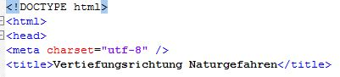

Für vier Varianten von Überschriften wurden Styles festgelegt.

Die eingebundene Karte (OpenStreetMap) wurde aus einem vorherigen Projekt mitsamt Markern und Polyline herauskopiert, da sie bereits das gewünschte Gebiet darstellte. Entsprechend wurden Quellverzeichnisse für Stylesheet und JavaScript eingefügt, sowohl Stylesheet als auch das verwendete Script beziehen sich auf leafletjs.com (beziehungsweise die heruntergeladenen Daten davon). Ebenso wurden Script und Stylesheet für die eingebundene Routingmachine eingegeben.

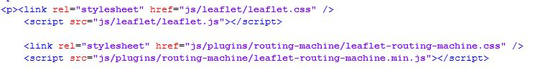

Die Routingmachine wurde aus einem laufenden Projekt heraus übernommen und sollte einer besseren Orientierung und Einschätzung der Entfernungen dienen. Es wurden Kommentare im Code der Routingmachine für ein besseres Verständnis beibehalten.

Aufgrund des geographischen Hintergrunds des Projektes wurden sowohl ein Maßstab als auch eine genaue Koordinatenangabe in der Karte eingebunden.

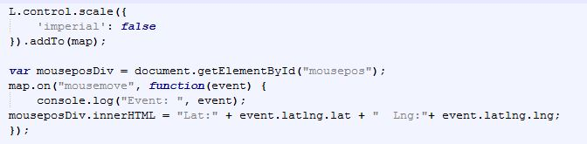

Da keine vorgegebenen Points of Interest oder andere Daten zu Koordinaten zu finden waren wurden selbst Koordinaten herausgesucht und durch Marker auf der Karte eingespeist, zwei verschiedene Formen der Markierung wurden verwendet. Zum einen die Standartmarkierungen von Leaflet (blaue Marker), welche als Markierungen für POI dienten und zum anderen selbst eingefügte Icons in Form eines grünen Pins, welche die GefahrenHotspots der Umgebung markieren.

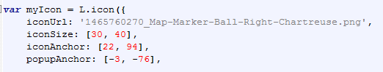

So wurden 14 Punkte/Markierungen erstellt.

Neben den beschriebenen Markierungen wurden mehrere Polylines erstellt um bereits vorhanden Ablenkdämme/Schutzmaßnahmen auf der Karte anzuzeigen.

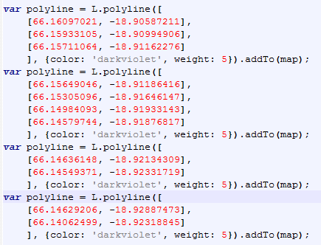

Nach diesen Einbindungen in die Karte wurde der begleitende Text verfasst und noch weitere Impressionen zum Ort Siglufjörður in Form von Bildern hinzugefügt. Für weitere Informationen wurde eine Liste mit verschiedenen Links zur Ortschaft eingefügt.



Das Ergebnis ist eine einfache aber informative Karte mit diversen Ansichten der Ortschaft.

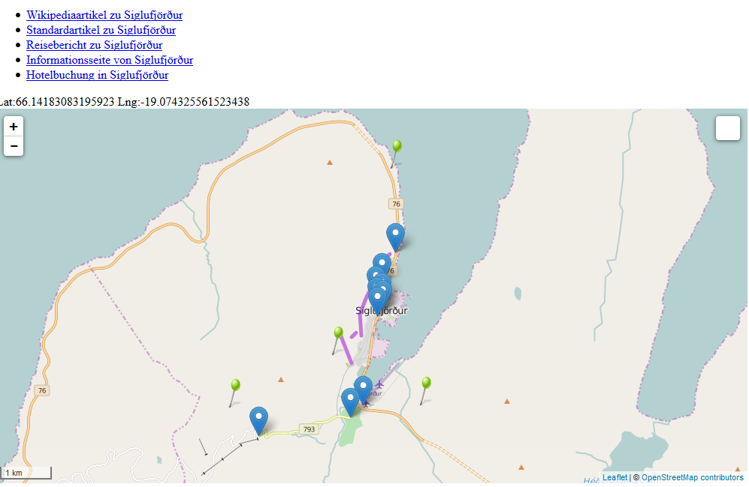

Quellen:

Kartengrundlage:

* OpenstreetMap.org
* Leafletjs.com

Plugins:

* Routing-Machine, <http://www.liedman.net/leaflet-routing-machine/>
* Google StreetView <https://www.google.de/maps/@66.1328049,-18.9224075,13.04z?hl=de>

Bilder:

* Bilder von Siglufjörður wurden 2015 während der Exkursion aufgenommen und sind eigene Darstellungen.

Implementierungen:

* Einbinden des Leaflet-Stylesheets und Leaflet-Scripts, Version 0.7.7 <http://leafletjs.com/download.html>
* Anzeige der Koordinaten per Mouseover
* Eine Größenskala wurde auf der Karte eingebunden
* Grüne Marker der Gefahrenbereiche, <https://www.iconfinder.com/icons/73019/ball_base_chartreuse_map_marker_right_tv_icon#size=128>
* Blaue Marker der Points of Interest sind standartmäßig in Leaflet eingebunden
* Die Koordinaten der einzelnen Markierungen wurden über <http://www.mapcoordinates.net/> ermittelt